IOAI 2025 Jour 2
Version de traduction du chef d'équipe

Les chefs d'équipe doivent remplir le formulaire ci-dessous, même s'ils n'ont pas besoin de documents traduits.
Pays Ou Région | France
Nombre de membres de l'équipe  (Les documents volumineux seront dupliqués conformément à la nombre) | 4
Combien de pages au total  (pages de couverture incluses) | 18

IOAI2025 Epreuve sur site : Correspondance des icônes de toilettes

Remarque : Veuillez d'abord rejoindre le concours. Vous pourrez ensuite monter le jeu de données sur le GPU. Sinon, le notebook risque de rencontrer une erreur, car il ne pourra pas accéder au jeu de données tant que vous n'aurez pas rejoint le concours.

1. Description du problème
Cette tâche consiste à entraîner un modèle à apprendre la relation entre les icônes de toilettes pour hommes et pour femmes des mêmes toilettes. À partir de données d'entraînement étiquetées, vous devez entraîner un modèle de correspondance qui, à partir d'une image requête, trouve son équivalent de genre opposé (par exemple, associer une icône masculine provenant d’une image recadrée à son équivalent féminin dans l’image d’origine), sous la contrainte que les deux icônes proviennent des mêmes toilettes.
Par exemple, pour une image requête (ici, une icône masculine dans une image recadrée) affichée ci-dessous dans la Fig1, son homologue correspondant est affiché dans la Fig2 (c'est-à-dire une icône féminine dans l'image d'origine qui provient des mêmes toilettes).
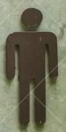 | 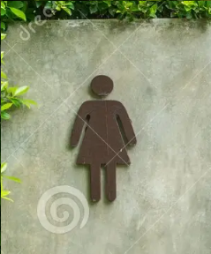

2. Ensemble de données
(1) Ensemble d'entraînement :
Utilisé pour l'apprentissage du modèle. Structure du répertoire :
train/
├── crop/ # Icônes recadrées (cropped)
│ ├── female/ 1.png, 2.png, ...
│ └── male/
└── orig/ # Icônes originales
├── female/
└── male/
Chaque sous-dossier contient des icônes nommées de 1.png à 82.png, le numéro correspondant à l'identifiant des toilettes. Chaque toilette contient quatre images (à noter que quatre images d'une même toilette partageront un identifiant unique pour les quatre sous-dossiers) :
- crop/female/i.png → Icône féminine recadrée
- crop/male/i.png → Icône masculine recadrée
- orig/female/i.png → Icône féminine originale
- orig/male/i.png → Icône masculine originale
(2) Ensemble de validation et ensemble de test :
Soit l'ensemble de validation (test_a) soit l'ensemble de test (test_b) contient deux sous-dossiers :
test_a/ ( ou test_b/ )
├── query/ # Icônes recadrées à faire correspondre
└── gallery/ # Icônes originales candidates
- query/ : icônes recadrées qui doivent être mises en correspondance.
- galerie/ : pool d'icônes originales à partir desquelles faire correspondre.
- Notez que:
  - Contrairement aux dossiers d’entrainement, les noms de fichiers dans query/ et gallery/ sont numérotés et mélangés indépendamment, ce qui signifie que la correspondance ne peut pas s'appuyer sur les identifiants
  - Pour chaque icône recadrée dans la requête/, il y a exactement deux originaux dans la galerie/ (un homme, une femme des mêmes toilettes), ce qui signifie $\text{len}(\text{gallery})=2*\text{len}(\text{query})$
- Toutes les images sont au format .png .
- L'ensemble de validation contient $10$ images dans son dossier query/ , et l'ensemble de test contient $30$ images dans son dossier query/ .

3. Tâche
Pour chaque image dans le dossier query/ , prédisez l'image dans gallery/ qui :
- Est du sexe opposé , et
- Provient des mêmes toilettes
Cette correspondance doit être réalisée à l’aide de votre modèle entrainé.

4. Soumission
Vous devez soumettre un carnet nommé submission.ipynb , qui doit inclure :
- Le processus d’entrainement du modèle (à l'aide des données de train/ )
- Le processus de correspondance pour les deux ensembles de tests ( test_a/ et test_b/ )
- Le notebook doit générer deux fichiers .npy :
soumission_a.npy # Résultats des correspondances pour l'ensemble de validation (test_a).
submission_b.npy # Résultats des correspondqnces pour l'ensemble de tests (test_b).
Chaque fichier npy est un tableau unidimensionnel dont la taille est égale au nombre de requêtes, et chaque valeur du tableau correspond à l'ID de l'image dans la galerie.
submission_a.npy valide peut ressembler à ceci :
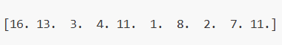
Vous pouvez également trouver un exemple de format de sortie dans baseline.ipynb .

5. Score
- Si la soumission se termine dans la limite de temps de l’exercice, le score est calculé comme suit :
$$\text{Score}=\frac{\text{N}\text{ombre} \text{d}\text{e correspondances correctes}}{\text{Nombre total de requêtes}} \text{(1)}$$
- qui sera un nombre flottant compris entre $0.0$et $1.0$(inclus).
- Les soumissions dépassant la limite de temps recevront une note de 0 .

6. Baseline et ensemble d'entraînement
- La baseline est dans baseline.ipynb .
- L'ensemble de données d’entrainement est dans l'ensemble d'entraînement .

7. Exigences
- Limite maximale de soumission : 15 fois . Seules les soumissions réussies (c'est-à-dire celles qui obtiennent un score au classement A) seront comptabilisées dans la limite de soumissions.
- Restrictions de l'environnement de test : La machine de test exécutera votre Notebook dans un délai (limite de temps) de 15 minutes . Si le temps d'exécution dépasse 15 minutes , le système s'arrêtera de force et affichera un message d'erreur « timeout » ou « Failed ».
- Soumission de données et de modèles : dans cette tâche, les participants peuvent uniquement soumettre un Notebook et ne peuvent pas soumettre de jeux de données montés ni de fichiers .pth générés par eux-mêmes. Veuillez vérifier en haut à droite pour supprimer le jeu de données monté avant soumission.
- 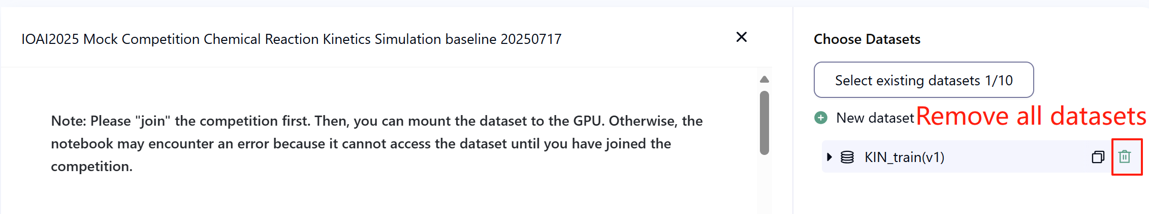
- Réseau : Pour la phase sur site, la machine de test ne peut pas se connecter à Internet. Autrement dit, les commandes de téléchargement telles que « pip » et « conda » ou l'appel d'API ne fonctionneront pas.
- Modèle pré-entraîné : Dans cette tâche, nous fournissons uniquement un modèle Clip dans le jeu de données. Vous pouvez l'utiliser comme dans baseline.ipynb . Tout autre modèle pré-entraîné peut être utilisé dans cette tâche, à condition qu'il puisse être importé correctement sans connexion réseau ni téléchargement. Ce message signifie que Bohrium ne peut garantir l'exclusion de tous les modèles pré-entraînés de l'image Python lors de l'installation des packages. Si vous en trouvez des utiles, vous pouvez les utiliser.

8. Précautions
- Quel score est valable : Les candidats peuvent sélectionner deux soumissions. Suite aux changements de règles annoncées, le score avant unification prend en compte les deux soumissions sélectionnées ainsi que la meilleure des soumissions restantes selon le leaderboard A, et est calculée comme le score maximum des scores sur le Leaderboard B de ces trois soumissions. Voir la dernière page Appendix Change ou les annonces de l’épreuve.
- 
- Comment gérer l'ambiguïté : En cas de conflit entre la description de la tâche et l'ensemble d'entraînement, l'ensemble de validation et l'ensemble de test, l'ensemble de données sera respecté en premier et l'ensemble de données ne sera pas modifié pendant la compétition.
- Les participants ne peuvent accéder qu'au classement A pendant le concours et ne peuvent pas accéder au classement B. Le score final sera calculé uniquement sur la base du score du classement B.
- Le score le plus élevé du Comité scientifique pour cette tâche est de $0.90$ dans le classement B, ce score est utilisé pour l'unification des scores.
- Le score de la baseline du Comité scientifique pour cette tâche est $0.77$ dans le classement B, ce score est utilisé pour l'unification des scores.

IOAI2025 Epreuve sur site : Authentification de peintures anciennes

Remarque : Veuillez d'abord rejoindre le concours. Vous pourrez ensuite monter le jeu de données sur le GPU. Sinon, le notebook risque de rencontrer une erreur, car il ne pourra pas accéder au jeu de données tant que vous n'aurez pas rejoint le concours.

1. Description du problème
Vous étudiez l'intelligence artificielle depuis un certain temps. Un vieil ami de votre père, archéologue et critique d'art réputé, en a entendu parler et a sollicité votre aide. Vous devez concevoir un algorithme capable de classer les tableaux anciens en œuvres authentiques ou en répliques.
L'authentification professionnelle étant coûteuse, l'équipe de recherche n'a obtenu les labels d'authenticité que pour une petite partie des peintures. Pour la majorité des échantillons, l'authenticité reste inconnue. On sait que les features digitales des peintures présentent des patterns structurels marqués. Votre mission consiste à exploiter tous les échantillons disponibles — y compris ceux dont les labels sont inconnus — afin d’entrainer un modèle de classification de l'authenticité des peintures anciennes.

2. Ensemble de données
L'ensemble de données se compose d'un ensemble d'apprentissage, d'un ensemble de validation et d'un ensemble de test, chacun d'eux comportant 500 échantillons indépendants.
- Ensemble d'entraînement ( training_set.csv ) :
  - Les cinq premières colonnes représentent les features digitales de chaque peinture ancienne.
  - La sixième colonne contient l'étiquette : 1 pour authentique, -1 pour réplique et 0 pour inconnu.
- L'ensemble d'entraînement est utilisé pour entraîner vos modèles et peut être consulté et téléchargé directement pendant la compétition.
- Ensemble de validation ( validation_set.csv ) :
  - Ils sont similaires au format de l'ensemble d'entraînement mais ne contiennent pas la colonne d'étiquette.
- L'ensemble de validation est utilisé pour calculer le score du Leaderboard A et n'est pas directement accessible pendant la compétition.
- Ensemble de tests ( test_set.csv ) :
  - Ils sont similaires au format de l'ensemble d'entraînement mais ne contiennent pas la colonne d'étiquette.
- L'ensemble de tests est utilisé pour calculer le score du Leaderboard B et n'est pas directement accessible pendant la compétition.

3. Tâche
Votre tâche consiste à entrainer un modèle approprié capable de prédire l’authenticité des peintures dans les ensembles de test, malgré le grand nombre d’échantillons non étiquetés.

4. Soumission
Les participants doivent soumettre un fichier notebook nommé submission.ipynb . Ce fichier doit générer un fichier zip nommé submission.zip , contenant les deux fichiers suivants :
- submissionA.csv : Contient les labels prédits par le modèle sur l'ensemble de validation, chaque ligne étant un -1 ou un 1 et aucun en-tête.
- submissionB.csv : Contient les labels prédits par le modèle sur l'ensemble de tests, chaque ligne étant un -1 ou un 1 et aucun en-tête.
La machine de test lira le fichier submission.zip et calculera les scores. Les fichiers de soumission doivent respecter scrupuleusement le format et les noms ci-dessus ; sinon, le système ne pourra pas les lire correctement.
Les détails de la procédure de soumission sont fournis dans le Notebook baseline. Les candidats sont encouragés à s'y référer pour être guidés.

5. Score
La métrique d’évaluation sera la précision de la classification (classification accuracy), définie comme la proportion d’échantillons correctement prédits par rapport au nombre total d’échantillons évalués.

6. Baseline et ensemble d'entraînement
- La baseline est dans baseline.ipynb .
- L'ensemble de données est dans l'ensemble d'entraînement .

7. Exigences
- Limite maximale de soumission : 15 fois. Seules les soumissions réussies (c'est-à-dire celles qui obtiennent un score au classement A) seront comptabilisées dans la limite de soumissions.
- Restrictions de l'environnement de test : La machine de test exécutera votre Notebook dans un délai de 10 minutes . Si le temps d'exécution dépasse 10 minutes , le système s'arrêtera de force et affichera un message d'erreur « Timeout » ou « Failed ».
- Soumission des données et du modèle : Pour cette tâche, les participants ne peuvent soumettre qu'un Notebook et ne peuvent soumettre aucun jeu de données monté ni fichier .pth généré par eux-mêmes. Veuillez vérifier le coin supérieur droit pour retirer le jeu de données monté avant soumission.
- 
- Réseau : Pour la phase sur site, la machine de test ne peut pas se connecter à Internet. Autrement dit, le téléchargement de commandes telles que « pip » et « conda » ou l'appel d'API ne fonctionneront pas.
- Modèle pré-entraîné : Tout modèle pré-entraîné peut être utilisé dans cette tâche s'il peut être importé correctement sans connexion réseau ni téléchargement. Ce message signifie que Bohrium ne peut garantir l'exclusion de tous les modèles pré-entraînés de l'image Python lors de l'installation des packages. Si vous en trouvez d'utiles, vous pouvez les utiliser.

8. Précautions
- Quel score est valable : Les candidats peuvent sélectionner deux soumissions. Suite aux changements de règles annoncées, le score avant unification prend en compte les deux soumissions sélectionnées ainsi que la meilleure des soumissions restantes selon le leaderboard A, et est calculée comme le score maximum des scores sur le Leaderboard B de ces trois soumissions. Voir la dernière page Appendix Change ou les annonces de l’épreuve.
- 
- Comment gérer l'ambiguïté : En cas de conflit entre la description de la tâche et l'ensemble d'entraînement, l'ensemble de validation et l'ensemble de test, l'ensemble de données sera respecté en premier et l'ensemble de données ne sera pas modifié pendant la compétition.
- Les participants ne peuvent accéder qu'au classement A pendant le concours et ne peuvent pas accéder au classement B. Le score final sera calculé uniquement sur la base du score du classement B.
- Le score le plus élevé du Comité scientifique pour cette tâche est de 0,98 dans le classement B, ce score est utilisé pour l'unification des scores.
- Le score de la baseline du Comité scientifique pour cette tâche est de 0,46 dans le classement B, ce score est utilisé pour l'unification des scores.

IOAI2025 Epreuve sur site : Défi d'efficacité des pixels

Remarque : Veuillez d'abord rejoindre le concours. Vous pourrez ensuite monter le jeu de données sur le GPU. Sinon, le notebook risque de rencontrer une erreur, car il ne pourra pas accéder au jeu de données tant que vous n'aurez pas rejoint le concours.

1. Description du problème
Vous êtes étudiant en biologie de la faune sauvage et travaillez sur un projet de recherche disruptif au Centre de recherche Starr Park. Votre équipe a déployé des milliers de pièges photographiques dans des zones sauvages reculées pour surveiller les populations d'espèces menacées. Cependant, les connexions internet par satellite dans ces régions reculées ont une bande passante extrêmement limitée. Votre mission consiste à écrire un code qui identifie les pixels les plus critiques de chaque photographie animalière afin que seules les informations visuelles essentielles soient transmises au siège.
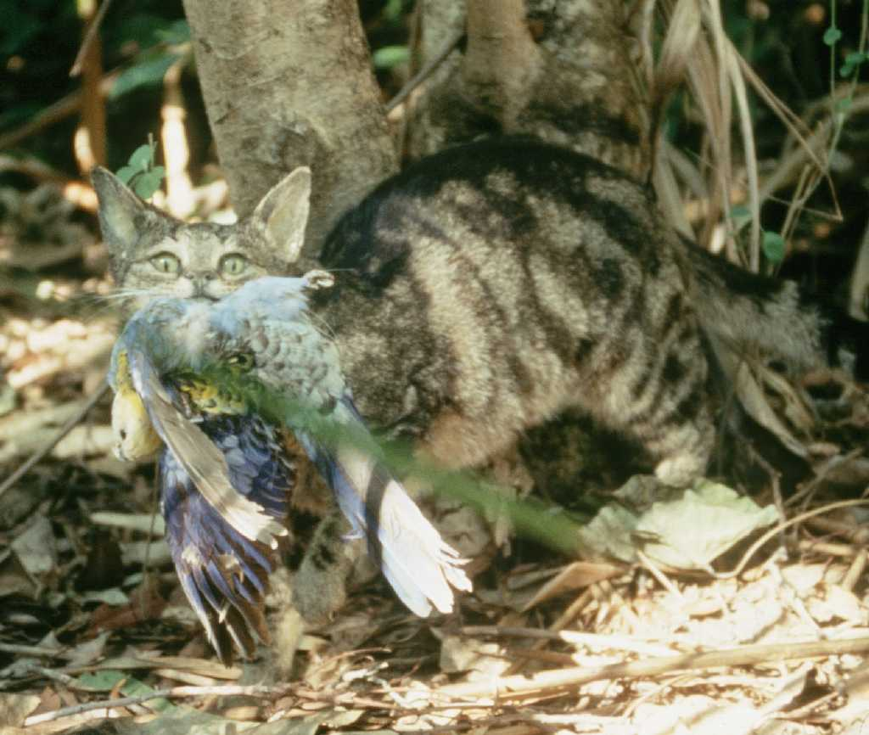

2. Ensemble de données
L'ensemble de données se compose d'un ensemble d'entraînement et d'un ensemble de test. Les ensembles de données sont chargés via load_from_disk et sont au format de datasets. L'ensemble de test n'est pas visible par les participants.
Dans l'ensemble de données, il y a les champs suivants :
- image : les images sont des images couleur RVB au format PIL, la taille de chaque image est (224, 224)
- name : le label de l'espèce animale (son nom)
- idx : identifiants uniques utilisés pour suivre les enregistrements.
1. Ensemble d'entraînement ( dossier train_dataset ) :
  - L'ensemble d'entraînement est utilisé pour entraîner vos modèles/effectuer des expérimentations et peut être consulté et téléchargé directement pendant la compétition.
  - Il y a 700 images dans l'ensemble d'entraînement.
2. Ensemble de tests ( dossier test_dataset ) :
  - Ils suivent le même format que l’ensemble d’entraînement mais ne contiennent pas le champ de nom (name).
  - Il y a 698 images dans l'ensemble de test , qui ont été séparées en 2 ensembles de test dans un rapport de 3:7, c'est-à-dire que 30 % des données seront utilisées pour calculer le score du classement A, les 70 % restants seront utilisés pour calculer le score du classement B.
  - L'ensemble de tests sert à calculer les scores des classements A et B et n'est pas directement accessible pendant la compétition. Les participants peuvent accéder aux résultats du classement A, mais pas à ceux du classement B. Le score final sera calculé uniquement à partir du classement B. Les sous-ensembles des classements A et B sont totalement distincts.

3. Tâche
Vous disposez d'un ensemble de données de photographies d'animaux et d'un modèle CLIP permettant une classification des espèces animales en zero-shot Pour économiser la bande passante, vous devez conserver au maximum 6,25 % des pixels de chaque image, tout en maintenant une précision (accuracy) de classification optimale.
Plus précisément, votre tâche consiste à renvoyer un masque rectangulaire pour chaque image, contenant une zone rectangulaire unique indiquant la zone à conserver. Chaque masque est défini par deux tuples de coordonnées : un pour le coin supérieur gauche et un pour le coin inférieur droit du rectangle. Voici une visualisation de l'image après l'application d'un masque rectangulaire selon le processus de la baseline :
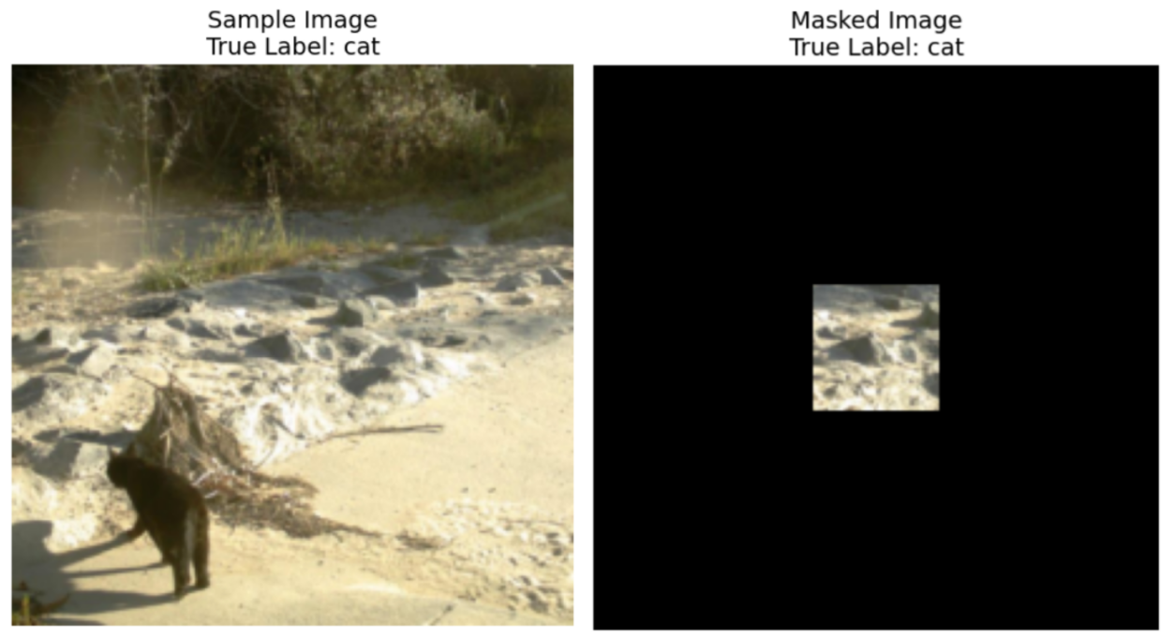
Convention de coordonnées :
- Les coordonnées du coin supérieur gauche sont inclusives (le pixel à cette position est inclus dans le masque)
- Les coordonnées du coin inférieur droit sont exclusives (le pixel à cette position n'est PAS inclus dans le masque)
Par exemple, si vous spécifiez les coordonnées ((10, 20), (15, 25)) , le masque couvrira les pixels de la ligne 10 à 14 (inclus) et de la colonne 20 à 24 (inclus), pour une surface totale de 25 pixels.
À titre d'illustration, si une taille d'image est de 3x3 et que nous voulions conserver uniquement le pixel en haut à droite en utilisant le masque rectangulaire de coordonnées ((0, 2), (1, 3)) , le masque binaire résultant serait :
[[0, 0, 1],
[0, 0, 0],
[0, 0, 0]]
Vous trouverez ci-dessous un résumé des exigences relatives à vos masques :
- Renvoie un masque rectangulaire défini par des tuples de coordonnées : ((haut, gauche), (bas, droite))
- Les coordonnées du coin supérieur gauche sont inclusives, les coordonnées du coin inférieur droit sont exclusives
- Le masque rectangulaire doit couvrir au maximum 6,25 % des pixels d'origine (réduction minimale de 93,75 % des pixels d'origine)
- Toutes les images sont de taille (224, 224), les valeurs des coordonnées doivent donc être comprises dans la plage [0, 224]
Les images seront masquées à l'aide du masque que vous avez créé. À l'extérieur du rectangle masqué, tous les pixels situés hors de ce rectangle seront remplacés par des valeurs RVB (0, 0, 0) (noir). L'image masquée sera ensuite soumise au modèle CLIP lors de l'évaluation. Votre tâche consistera à maintenir la précision de classification du modèle CLIP sur ces images masquées aussi élevée que possible. Une classe additionnelle other (autre) sera ajoutée aux classes pour la classification afin de garantir que votre image masquée conserve des informations utiles aux chercheurs du siège de Starr Park. Par exemple, si votre image ne contient aucune information sur un animal, le modèle prédira la classe autre au lieu de prédire un animal aléatoire et d'avoir une chance de le trouver correctement.
Vous devez utiliser uniquement le modèle et le jeu de données CLIP fournis. Pour rappel, CLIP génère des représentations pour le texte et l'image, et peut calculer un score de similarité entre eux. Ainsi, si vous avez dix classes d'animaux, CLIP peut analyser l'image fournie et déterminer quel texte (ou classe) s'en rapproche le plus.
Pour garantir que votre solution gère le trafic d'images du centre de recherche, votre code doit s'exécuter en MOINS DE 8 MINUTES pour les 698 images du jeu de données de test. Il est recommandé de tester d'abord votre solution sur le jeu d'entraînement, qui contient 700 images, afin de comprendre le temps nécessaire à son exécution (le jeu de test prendrait légèrement plus de temps en raison du chargement du jeu de données).

4. Soumission
Les participants doivent soumettre un fichier notebook nommé submission.ipynb . Ce fichier doit générer en sortie un fichier .jsonl intitulé submission.jsonl , contenant tous les masques générés pour le jeu de données. Chaque masque du fichier submission.jsonl doit être stocké sous la forme d'un tuple de deux tuples de coordonnées : ((haut, gauche), (bas, droite)) , où le coin supérieur gauche est inclusif et le coin inférieur droit est exclusif.
Les participants n'ont pas besoin de séparer les ensembles de tests en classement A et classement B, la machine d'évaluation lira submission.jsonl et calculera automatiquement les scores pour le classement A et le classement B en fonction des résultats de prédiction et des vraies étiquettes (labels).
Les fichiers de soumission doivent suivre strictement le format et les noms ci-dessus ; sinon, le système ne pourra pas les lire correctement.

5. Score
La mesure d’évaluation sera la précision de la classification (classification accuracy), définie comme la proportion d’échantillons correctement prédits par rapport au nombre total d’échantillons évalués.
Votre score correspond à la précision de classification zéro-coup du CLIP sur les images de test masquées. Si un masque soumis pour une image est invalide (forme incorrecte, plus de 6,25 % de pixels conservés, etc.), cette image est considérée comme incorrecte. Un exemple de script est fourni pour calculer le score sur le jeu d’entraînement.

6. Baseline et ensemble d'entraînement
- La ligne de base est dans baseline.ipynb .
- L'ensemble d'entraînement est dans l'ensemble d'entraînement .

7. Exigences
- Limite maximale de soumission : 15 fois . Seules les soumissions réussies (c'est-à-dire celles qui obtiennent un score au classement A) seront comptabilisées dans la limite de soumissions.
- Restrictions de l'environnement de test : La machine de test exécutera votre Notebook dans un délai de 8 minutes . Si le temps d'exécution dépasse 8 minutes , le système s'arrêtera de force et affichera un message d'erreur « Timeout » ou « Failed ».
- Soumission de données et de modèles : Dans cette tâche, les participants peuvent uniquement soumettre un Notebook et ne peuvent pas soumettre de jeux de données montés ni de fichiers .pth générés par eux-mêmes. Veuillez vérifier en haut à droite pour supprimer au préalable le jeu de données monté.
- Réseau : Pour la phase sur site, la machine de test ne peut pas se connecter à Internet. Autrement dit, les commandes de téléchargement telles que « pip » et « conda » ou l'appel d'API ne fonctionneront pas.
- Modèle pré-entraîné : La tâche fournit un modèle CLIP dans le jeu de données. Vous trouverez comment l’utiliser dans baseline.ipynb . Tout autre modèle pré-entraîné peut être utilisé dans cette tâche s'il peut être importé correctement sans connexion réseau ni téléchargement. Ce message signifie que Bohrium ne peut garantir l'exclusion de tous les modèles pré-entraînés de l'image Python lors de l'installation des packages. Si vous en trouvez des utiles, vous pouvez les utiliser.

8. Précautions
- Quel score est valable : Les candidats peuvent sélectionner deux soumissions. Suite aux changements de règles annoncées, le score avant unification prend en compte les deux soumissions sélectionnées ainsi que la meilleure des soumissions restantes selon le leaderboard A, et est calculée comme le score maximum des scores sur le Leaderboard B de ces trois soumissions. Voir la dernière page Appendix Change ou les annonces de l’épreuve.
- 
- Comment gérer l'ambiguïté : En cas de conflit entre la description de la tâche et l'ensemble d'entraînement, l'ensemble de validation et l'ensemble de test, l'ensemble de données sera respecté en premier et l'ensemble de données ne sera pas modifié pendant la compétition.
- Les participants ne peuvent accéder qu'au classement A pendant le concours et ne peuvent pas accéder au classement B. Le score final sera calculé uniquement sur la base du score du classement B.
- Le score le plus élevé du Comité scientifique pour cette tâche est de 0,83 dans le classement B, ce score est utilisé pour l'unification des scores.
- Le score de la baseline du Comité scientifique pour cette tâche est de 0,19 dans le classement B, ce score est utilisé pour l'unification des scores.

Appendix change
- Sur le jour 2, la fenêtre de contexte de GPT-4o-mini est limitée a 1000 tokens (et non 4000).
- Pour chaque participant et chaque sujet, trois soumissions seront considérées : les n soumissions que le participant sélectionne, ainsi que les 3-n soumissions qui obtiennent le score le plus haut sur le Leaderboard A (données de validation). Vous pouvez choisir 0, 1, ou 2 soumissions, mais une fois que vous avez fait un choix, le système ne vous permettra pas de revenir a 0.
- Toute soumission qui tourne pendant plus de 40 minutes pendant l’évaluation sera arrêtée (killed). Cette limite de temps s’applique au run time, pas au temps durant lequel une solution peut rester dans la file d’attente (queue).
- Chaque candidat peut soumettre jusqu’à 3 solutions en parallèle sur un même sujet ; et une seule d’entre elle sera exécutée a un instant donne.
- Le serveur d’évaluation est équipé d’un total de 480 ressources GPU. Il est normal de faire l’expérience d’une file d’attente. Le temps d’attente est probablement supérieur a 30 minutes quand vous soumettez des solutions pendant la dernière heure de la compétition. Dans tous les cas, nous attendrons que toutes les soumissions aient été exécutées avant de calculer les scores.
<< PAGE FINALE >>

<< PAGE FINALE >>

